Crustacés Décapodes en collection au CRIOBE de Moorea
mission IRENAV/CRIOBE 30 octobre - 19 novembre 2014

Joseph Poupin¹

1) Institut de Recherche, Ecole navale et groupe des écoles du Poulmic, CC 600, 29240 Brest Cedex 9, France, joseph.poupin@ecole-navale.fr

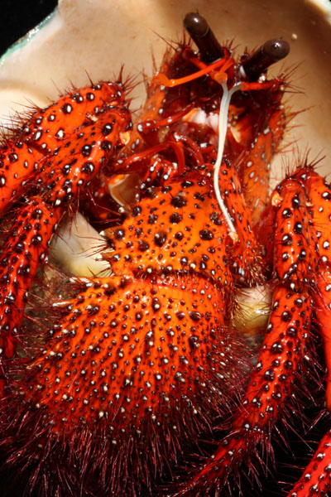

Dardanus megistos, Moorea, spécimen en collection CRIOBE

Introduction

Une mission de 15 jours au CRIOBE de Moorea a été dédiée aux crustacés de Polynésie française (décapodes et stomatopodes). La première semaine à été consacrée à : a) 5 matinées de formation pour les personnels permanents du centre, volontaires ; b) des récoltes terrestres, en mangrove et dans le lagon ; c) quelques séances d’initiation à la détermination. La deuxième semaine a été consacrée à des sorties complémentaires en milieu côtier et à la détermination et mise en collection des spécimens récoltés aux cours de l’ensemble des sorties avec réalisation de macro photographies en couleur. L’informatisation des collections plus anciennes déjà déposées au CRIOBE de Moorea à aussi été réalisée.
Ce rapport récapitule les grandes lignes de cette mission avec un bilan à jour de la collection de crustacés déposée au centre CRIOBE de Moorea.

Période de formation ‘crustacés’

On participés à cette formation, en totalité ou partiellement :
- Chancerelle Yannick (yannick.chancerelle@criobe.pf)
- Espiau Benoit (benoit.espiau@criobe.pf)
- Lerouvreur Franck (franck.lerouvreur@criobe.pf)
- Liao Vetea (vetea.liao@criobe.pf)
- Sidobre Christine (christine.sidobre@criobe.pf)

Le programme de cours/conférence a été le suivant

Lundi 03/11/2014 | 9/11H30 Historique, Inventaires, Biodiversité …
Mardi 04/11/2014 | 9/11H30 Morphologie et processus d'identification
Mercredi 05/11/2014 | 9/11H30 Présentation des espèces par biotopes
Jeudi 06/11/2014 | 9/11H30 Les associations remarquables
Vendredi 07/11/2014 | 9/11H30 Biogéographie des crustacés Polynésiens

Les présentations électroniques ont été distribuées aux participants ainsi que plusieurs ressources sous forme de fichiers PDF (bibliographie, éléments de morphologie, logiciel DELTA …). Un résumé des termes morphologiques pour les crevettes, bernard l’ermite et crabes a été distribué sous la forme d’un petit fascicule illustré.
Parallèlement, les deux premières présentations ont été enregistrées sous forme de vidéos d’environ 30 mn chacune pour le ‘e-enseignement’ du Master 2 EPHE.

Récoltes sur le terrain
Les sorties et séances suivantes ont été effectuées

Lundi 03/11/2014 | 14/16H Milieu terrestres et haut littoral (CRIOBE) …
Mardi 04/11/2014 | 14/16H Séance de détermination
Mercredi 05/11/2014 | 14/16H Lagon de Moorea
Jeudi 06/11/2014 | 14/16H Mangrove de Haapiti et rivière
Vendredi 07/11/2014 | 14/16H Séance de détermination
Lundi 10/11/2014 | 9/15H30 Lacune et récif de Temae

Les récoltes, une soixantaine d’espèces communes, ont été faites à vue au cours de ces sorties. Elles ont été complétées par quelques spécimens récoltés avant la mission : Dardanus megistos, Portunus sanguinolentus et Lewindromia unidentata. A l’exception de cette dernière espèce, récoltée à Nuku Hiva, tous les autres spécimens sont de Moorea.

Inventaire de la collection CRIOBE
Les spécimens récoltés ont été déterminés, photographiés, et mis en collection au CRIOBE. L’inventaire des spécimens déjà en collection au centre a aussi été effectué. Au total la collection du CRIOBE comprend en fin de mission les 108 espèces suivantes, classées par ordre alphabétique.

- Actaeodes hirsutissimus (Rüppell, 1830)
- Alpheopsis yaldwyni Banner & Banner, 1973
- Alpheus collumianus Stimpson, 1860
- Alpheus gracilipes Stimpson, 1860
- Alpheus lobidens De Haan, 1849
- Axiopsis serratifrons (A. Milne-Edwards, 1873)
- Calcinus elegans (H. Milne Edwards, 1836)
- Calcinus isabellae Poupin, 1997
- Calcinus laevimanus (Randall, 1840)
- Calcinus latens (Randall, 1840)
- Calcinus nitidus Heller, 1865
- Calcinus seurati Forest, 1951
- Cardisoma carnifex (Herbst, 1796)
- Carpilius convexus (Forskål, 1775)
- Carpilius maculatus (Linnaeus, 1758)
- Carupa tenuipes Dana, 1852
- Charybdis erythrodactyla (Lamarck, 1818)
- Chlorodiella barbata (Borradaile, 1900)
- Chlorodiella cytherea (Dana, 1852)
- Chlorodiella nigra (Forskål, 1775)
- Clibanarius corallinus (H. Milne Edwards, 1848)
- Clibanarius striolatus Dana, 1852
- Coenobita perlatus H. Milne Edwards, 1837
- Coenobita rugosus H. Milne Edwards, 1837
- Cuapetes tenuipes (Borradaile, 1898)
- Cycloachelous granulatus (H. Milne Edwards, 1834)
- Cyclodius nitidus (Dana, 1852)
- Cyclodius obscurus (Hombron & Jacquinot, 1846)
- Cyclodius ungulatus (H. Milne Edwards, 1834)
- Cyclograpsus integer H. Milne Edwards, 1837
- Dacryopilumnus eremita Nobili, 1906
- Daira perlata (Herbst, 1790)
- Daldorfia horrida (Linnaeus, 1758)
- Danielea noelensis (Ward, 1942)
- Dardanus deformis (H. Milne Edwards, 1836)
- Dardanus lagopodes (Forskål, 1775)
- Dardanus megistos (Herbst, 1804)
- Epigrapsus politus Heller, 1862
- Eriphia scabricula Dana, 1852
- Eriphia sebana (Shaw & Nodder, 1803)
- Etisus anaglyptus H. Milne Edwards, 1834
- Etisus demani Odhner, 1925
- Etisus dentatus (Herbst, 1785)
- Etisus electra (Herbst, 1801)
- Eupilumnus calmani (Balss, 1933)
- Eupilumnus globosus (Dana, 1852)
- Euxanthus exsculptus (Herbst, 1790)
- Galathea mauritiana Bouvier, 1914
- Geograpsus grayi (H. Milne Edwards, 1853)
- Grapsus tenuicrustatus (Herbst, 1783)
- Lachnopodus bidentatus (A. Milne-Edwards, 1867)
- Lachnopodus subacutus (Stimpson, 1858)
- Leptodius davaoensis Ward, 1941
- Leptodius sanguineus (H. Milne Edwards, 1834)
- Lewindromia unidentata (Rüppell, 1830)
- Liocarpilodes integerrimus (Dana, 1852)
- Liomera bella (Dana, 1852)
- Liomera rubra (A. Milne-Edwards, 1865)
- Liomera rugata (H. Milne Edwards, 1834)
- Liomera tristis (Dana, 1852)
- Lioxanthodes alcocki Calman, 1909
- Lissocarcinus orbicularis Dana, 1852
- Lophozozymus dodone (Herbst, 1801)
- Lophozozymus edwardsi Odhner, 1925
- Lophozozymus glaber Ortmann, 1843
- Lydia annulipes (H. Milne Edwards, 1834)
- Macrobrachium australe (Guérin, 1838)
- Macrobrachium lar (Fabricius, 1798)
- Menaethius monoceros (Latreille, 1825)
- Metasesarma obesum (Dana, 1851)
- Metopograpsus thukuhar (Owen, 1839)
- Micippa parca Alcock, 1895
- Microprosthema takedai Saito & Anker, 2012
- Ocypode ceratophthalmus (Pallas, 1772)
- Ocypode cordimanus Latreille, 1818
- Ozius rugulosus Stimpson, 1858
- Pachygrapsus fakaravensis Rathbun, 1907
- Pachygrapsus plicatus (H. Milne Edwards, 1837)
- Palaemon concinnus Dana, 1852
- Palapedia rastripes (Müller, 1887)
- Paractaea retusa (Nobili, 1905)
- Paraxanthias notatus (Dana, 1852)
- Percnon planissimum (Herbst, 1804)
- Periclimenella spinifera (De Man, 1902)
- Pilodius areolatus (H. Milne Edwards, 1834)
- Pilodius pugil Dana, 1852
- Pilodius scabriculus Dana, 1852
- Pilumnus merodentatus Nobili, 1906
- Pilumnus ransoni Forest & Guinot, 1961
- Pilumnus sp. Coll. Monteforte, 1982 Takapoto
- Platypodia semigranosa (Heller, 1861)
- Portunus sanguinolentus (Herbst, 1783)
- Psaumis cavipes (Dana, 1852)
- Pseudoliomera granosimana (A. Milne-Edwards, 1865)
- Pseudoliomera variolosa (Borradaile, 1902)
- Pseudozius caystrus (Adams & White, 1849)
- Sadayoshia edwardsii (Miers, 1884)
- Salmoneus tricristatus A.H. Banner, 1959
- Scylla serrata (Forskål, 1775)
- Thalamita admete (Herbst, 1803)
- Thalamita coeruleipes Hombron & Jacquinot, 1846
- Thalamita crenata Rüppell, 1830
- Thalamita integra Dana, 1852
- Thalamita picta Stimpson, 1858
- Uca crassipes (White, 1847)
- Xanthias lamarckii (H. Milne Edwards, 1834)
- Xanthias latifrons (De Man, 1887)
- Zozymodes xanthoides (Krauss, 1843)

Cet inventaire est intégré à la base CRUSTA disponible sur Internet, avec des photographies en couleur pour pratiquement toutes les espèces à
http://crustiesfroverseas.free.fr/criobe.php

Remarques
- Premier signalement en Polynésie française pour le crabe Eupilumnus calmani (Balss, 1933).
- Premier signalement à Moorea pour le crabe Majidae Micippa parca Alcock, 1895.
- Photos de Paraxanthias notatus (Dana, 1852) intégrées pour la première fois à CRUSTA.
- Une crevette récemment décrite de Moorea récoltée au cours d’une sortie : Microprosthema takedai Saito & Anker, 2012.
- Photographies et détermination des carapaces en collection (cf. planche)

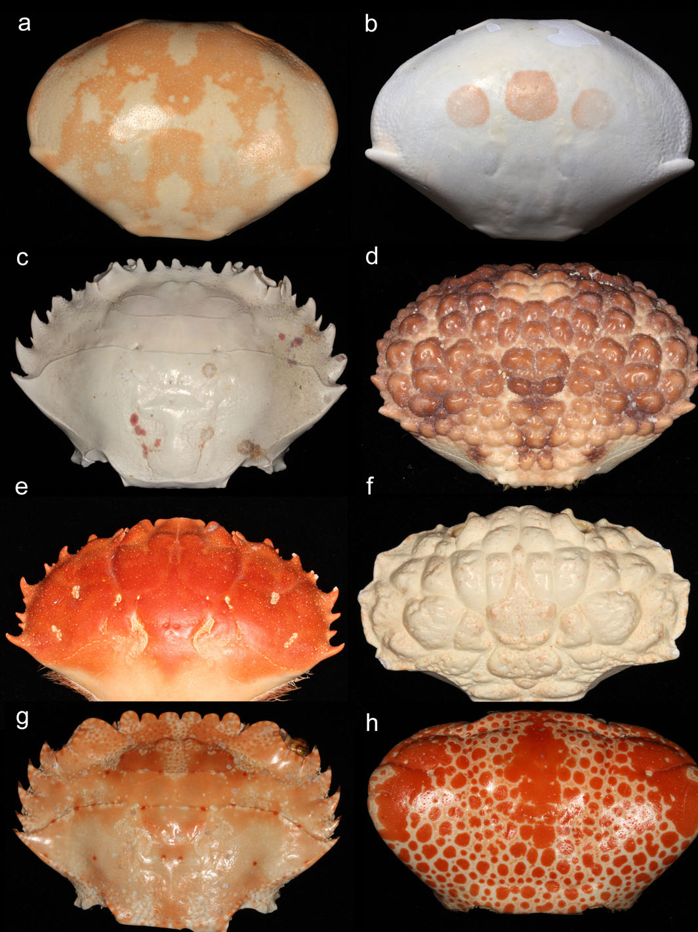

Carapaces en collection au CRIOBE : a) Carpilius convexus ; b) Carpilius maculatus ; c) Charybdis erythrodactylus ; d) Daira perlata ; e) Etisus dentatus ; f) Euxanthus exsculptus ; g) Thalamita coeruleipes ; h) Xanthias punctatus.

